Отчет мероприятий, посвященных дню защитника отечества.

Этот незабываемый утренник собрал детей, воспитателей и родителей в уютном зале дошкольных групп при МБОУ СОШ с.Большой Труев, где младшая и старшая группа отметила праздник 23 февраля. Несмотря на юный возраст, дети с удовольствием погрузились в атмосферу торжества и радости, исполняя песни и танцы, посвященные нашим защитникам.

Обратившись к своим папам, продемонстрировали свои таланты, читая стихи и исполняя песни. Их искренние эмоции и множество улыбок на лицах взрослых сделали праздник поистине незабываемым. Участие родителей, особенно в конкурсах, добавило атмосферу веселья и состязательности в программу.

Одним из самых захватывающих моментов утренника стал кукольный театр «Колобок и все,все,все». В гости к детям пришли зверята и тоже поздравили всех с праздником!

Завершился праздник красивым моментом – подарками, сделанными руками детей для своих отцов. Эти мелкие, но такие важные презенты с любовью говорят о том, как крепка связь между поколениями. Дети искренне постарались, чтобы сделать этот день особенным для своих любимых пап.

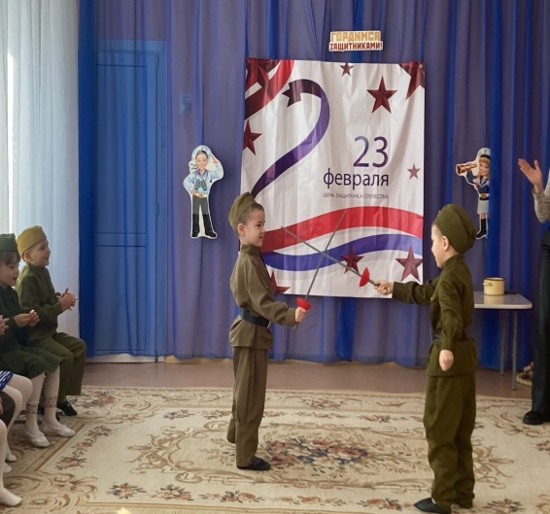 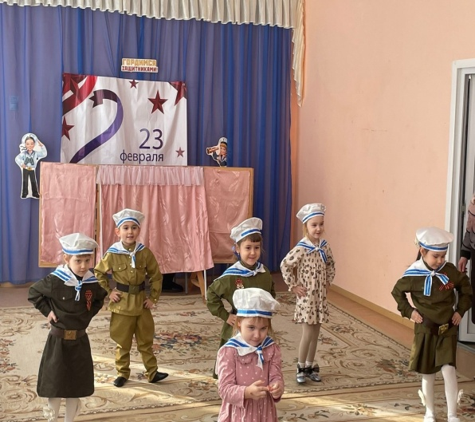

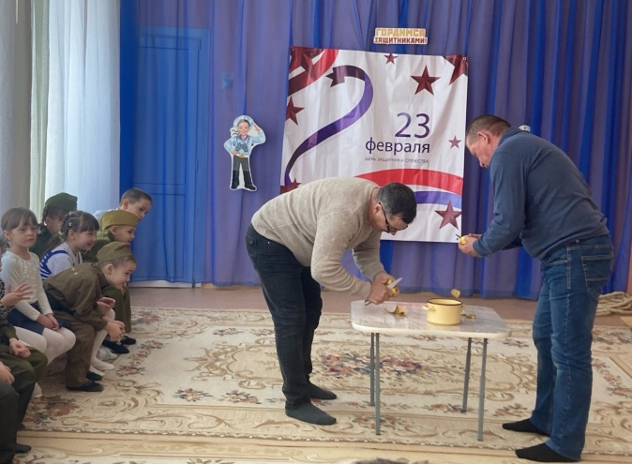 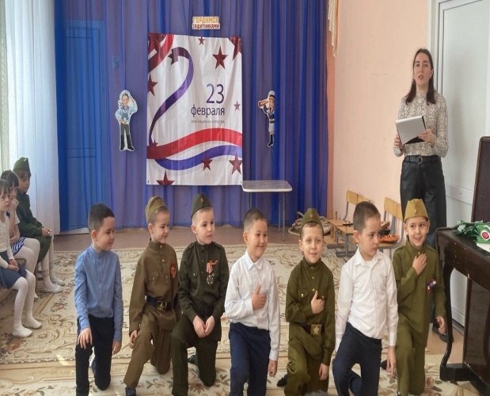

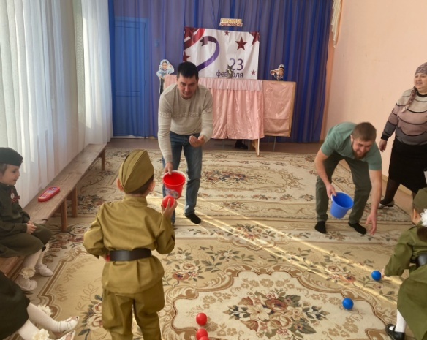 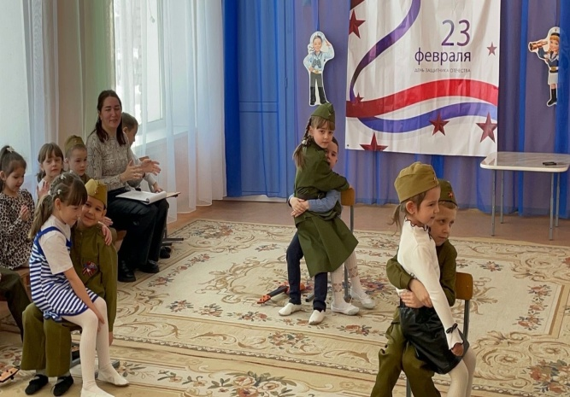

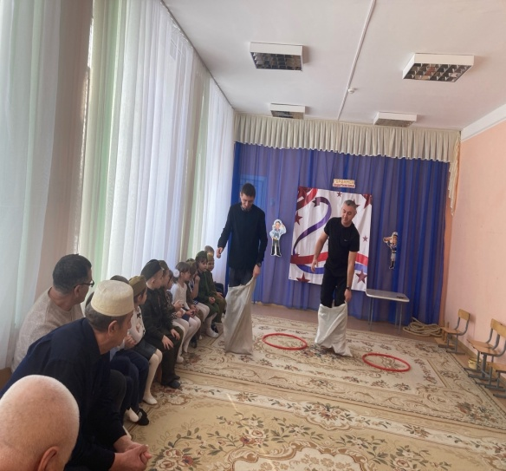 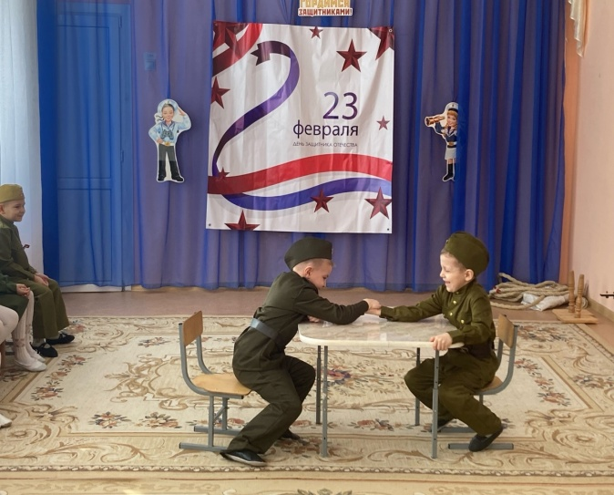

Музыкальный руководитель Тимербулатова Р.Р